Министерство образования и науки Российской Федерации Федеральное агентство по образованию

Федеральное государственное бюджетное образовательное учреждение высшего образования

«Вятский государственный университет»

Факультет автоматики и вычислительной техники

Кафедра электронных вычислительных машин

**Синтез счетчика с параллельным переносом**

Контрольная работа

по курсу «Схемотехника ЭВМ»

Выполнили студенты группы ИВТб-21____________/Жеребцов К.А/

Проверил преподаватель /Мельцов В.Ю./

Киров 2022

**Цель работы:** реализовать сумматор на логических элементах.

**Синтез:**

Таблица истинности:

|  |  |  |  |
| --- | --- | --- | --- |
| А | В | S | P |
| 0 | 0 | 0 | 0 |
| 0 | 1 | 1 | 0 |
| 1 | 0 | 1 | 0 |
| 1 | 1 | 0 | 1 |

КУ:

1. Для переноса в старший разряд: P = A ∧ B
2. Для текущего разряда: S = ¬ A ∧ B ∨ A ∧ ¬ B

Преобразуем логическую формулу для S:  
(¬ A • B) + (A • ¬ B) = (¬ A • A) + ( ¬ A • B) + (A • ¬ B) + (¬ B • B) =  
= ¬ A • (A + B) + ¬ B • (A + B) = (A + B) • ¬ (A • B)

С учетом формулы для переноса имеем:  
S = (A + B) • ¬ (A • B) = (A + B) • ¬ P

**Функциональная схема:**

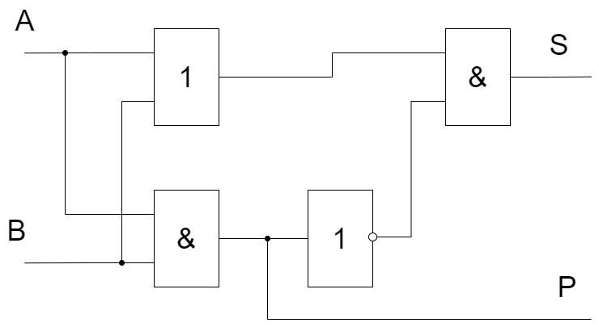

Рисунок 1. ­– Функциональная схема

**Принципиальная схема:**

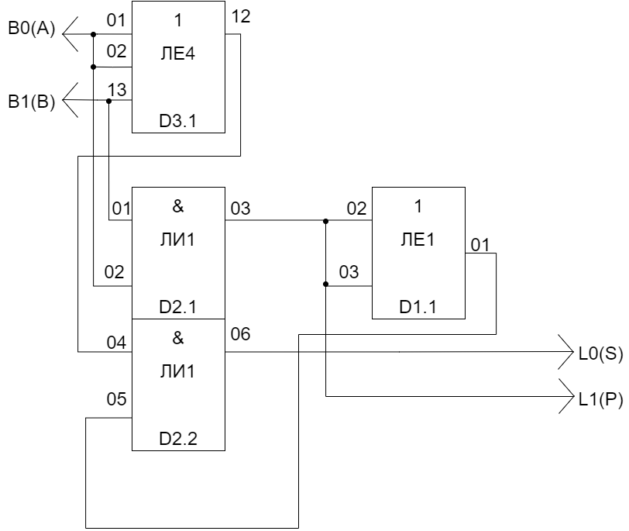

Рис.2– Принципиальная схема

Таблица питания:

|  |  |  |
| --- | --- | --- |
| МК | 0В | +5В |
| D1,D2, D3 | 07 | 14 |

**Выводы.**

В процессе выполнения данной контрольной работы был реализован сумматор на логических элементах. Были синтезированы функциональная и принципиальная схемы. Проверяя результаты работы комбинационной схемы можно прийти к заключению о корректности её работы. Знания, полученные в процессе выполнения данной лабораторной работы, будут полезны в будущем.